ООО «Система. Бизнес. Автоматизация»



«Базис. Первичные документы»

Модуль «Количественный учет»

г. Екатеринбург
2007
Оглавление

1. КОЛИЧЕСТВЕННЫЙ УЧЕТ 3
Приложение 1. Работа с элементами управления 4
1. Сетка 4
2. Список с множественным выбором 6
3. Список с выбором одного значения. 7
4. Элемент выбора даты. 7
5. Блок параметров (фильтров). 8

Количественный учет
При ведении товарного учета необходимо следовать определенным правилам. Приход товара при правильном заполнении первичных документов не вызывает вопросов. При расходе товара возможны варианты. Например, если по подразделению не разрешены отрицательные остатки, то расходный документ, при акцептовании которого некоторого товар на остатках не хватает для списания, то данный документ акцептован не будет. Если отрицательные остатки разрешены, то в остатках появится партия товара с отрицательным количеством. Для снижения вероятности возникновения такой ситуации можно принять следующую схему акцептования документов. Допустим, что в подразделении существует производство. Тогда порядок акцептования будет следующим:
- Акцептование приходных накладных.
- Акцептование актов производства по полуфабрикатам.
- Акцептование остальных актов производства.
- Акцептование внутренних накладных.
- Акцептование расходных накладных.
Порядок задается при помощи учетной даты и времени документа.

Приложение 1. Работа с элементами управления
При работе со справочниками, документами, отчетами и т.д. Вы будите использовать различные элементы управления.

1. Сетка
Сетка используется для отображения данных и организации работы с данными. Пример сетки показан на Рис.
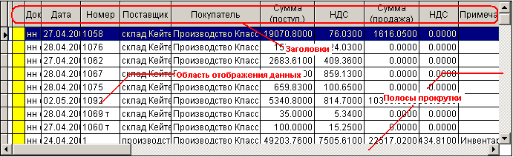
Рис. 1
Для перемещения по сетке используются полосы прокрутки (необходимо ухватиться мышью за ползунок полосы прокрутки) или использовать клавиши навигации:
- Home – переход на первую запись в сетке;
- End – переход на последнюю запись в сетке;
- PageUp – переход на страницу вверх в сетке;
- PageDown – переход на страницу вниз в сетке;
- Стрелка вверх – переход на запись вверх в сетке;
- Стрелка вниз – переход на запись вниз в сетке.
Как правило, для навигации в сетке можно использовать и панель инструментов. Нажимайте кнопки:
- – переход на первую запись в сетке;
- – переход на запись вверх в сетке;
- – переход на запись вниз в сетке;
- – переход на последнюю запись в сетке.

При работе с данными доступны следующие «горячие» клавиши:
- Ctrl+N – добавление записи (кнопка на панели инструментов);
- Ctrl+E – редактирование записи (кнопка на панели инструментов);
- Ctrl+I – вывод информации о записи (кнопка на панели инструментов);
- Ctrl+D – удаление записи (кнопка на панели инструментов);
- Ctrl+C – копирование записи (кнопка на панели инструментов);
- Ctrl+F – поиск (кнопка на панели инструментов);
- Ctrl+P – печать документа (кнопка на панели инструментов);
- Ctrl+R – печать отчета (кнопка на панели инструментов);
- Enter – сброс поиска/фильтра во всех колонках;
- Ctrl+BackSpace – сброс поиска/фильтра в текущей колонке.

В сетке можно производить поиск данных по столбцу. Для поиска конкретной информации можно щелкнуть на любой записи таблицы левой клавишей мыши в нужном столбце и набрать с клавиатуры сочетание символов, которые встречаются в искомом нами слове. При этом можно выбрать более эффективный тип поиска в рассматриваемой ситуации (при помощи комбинации клавиш, характерных для определенного типа поиска). Набираемые символы видны в заголовке столбца.
а) контекстный поиск (Alt+1) - при поиске происходит сопоставление сочетаний символов, введенных с клавиатуры и сочетаний символов в столбце сетки. Указатель записи перемещается на первую запись, удовлетворяющую условию поиска. При перемещении по сетке переход происходит только по записям, где было совпадение символов.
б) последовательный поиск (Alt+2) - при поиске происходит сопоставление сочетаний символов, введенных с клавиатуры и сочетаний первых символов в столбце сетки. Указатель записи перемещается на первую запись, удовлетворяющую условию поиска. При перемещении по сетке переход происходит только по записям, где было совпадение символов.
в) контекстный фильтр (Alt+3 ) - при фильтрации происходит сопоставление сочетаний символов, введенных с клавиатуры и сочетаний символов в столбце сетки. В результате в сетке видны только записи удовлетворяющие условию фильтрации.
г) последовательный фильтр (Alt+4) - при фильтрации происходит сопоставление сочетаний символов, введенных с клавиатуры и сочетаний первых символов в столбце сетки. В результате в сетке видны только записи удовлетворяющие условию фильтрации.

В сетке возможна сортировка данных по столбцу. Исходно данные не отсортированы. Для сортировки данных дважды щелкните по заголовку столбца, по которому необходимо провести сортировку. Заголовок будет подсвечен синим цветом, данные выстроятся в порядке возрастания. Еще раз дважды щелкните по заголовку столбца. Заголовок будет подсвечен коричневым цветом, данные выстроятся в порядке убывания. Если еще раз дважды кликнуть на заголовке столбца, то сортировка снимется, цвет заголовка изменится на исходный.

2. Список с множественным выбором
Список с множественным выбором показан на Рис.
Рис. 2
Список используется для отбора нескольких значений из определенного списка. Для выбора значений нажмите на кнопку . На экране появится список значений (Рис. ).
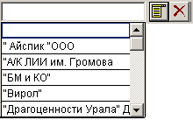
Рис. 3
Список представляет собой сетку с одной колонкой без заголовка. Все действия, которые доступны при работе с сеткой, можно применять и при работе со списком. Единственной разницей является то, что при использовании поисков и фильтров вводимая с клавиатуры строка символов показывается в строке состояния программы. Для отметки элемента в списке выберите нужный элемент и нажмите Ctrl+ Пробел. Элемент списка выделится желтым цветом (Рис. ).
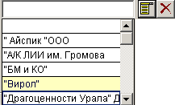
Рис. 4
Аналогичным способом отметьте другие необходимые элементы. Что бы снять пометку с элемента списка выберите помеченный элемент списка и нажмите Ctrl+ Пробел. Пометка снимется. После того, как необходимые элементы выделены, нажмите кнопку Enter. Список закроется. Вид закрытого списка показан на Рис. . В данном случае видно, что в списке выбрано два элемента.
Рис. 5
Для того, что бы быстро очистить список нажмите кнопку .

3. Список с выбором одного значения.
Список с выбором одного значения показан на Рис.
Рис. 6
Список используется для отбора одного значения из определенного списка. Для выбора значения нажмите на кнопку . На экране появится список значений (Рис. ).
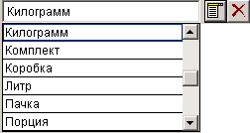
Рис. 7
Список представляет собой сетку с одной колонкой без заголовка. Все действия, которые доступны при работе с сеткой, можно применять и при работе со списком. Единственной разницей является то, что при использовании поисков и фильтров вводимая с клавиатуры строка символов показывается в строке состояния программы. Для выбора элемента в списке выберите нужный элемент и нажмите Enter. Список закроется. Для того, что бы сбросить выбранное значение нажмите кнопку .

4. Элемент выбора даты.
Элемент выбора даты показан на Рис.
Рис. 8
Дату можно занести непосредственно в поле ввода, либо выбрать из календаря. Для этого нажмите на кнопку и, в появившимся календаре (Рис. ), выберите дату и нажмите кнопку Ok.
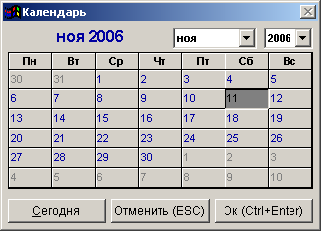
Рис. 9

5. Блок параметров (фильтров).

Блоки параметров (фильтров) используются при работе с различными формами. Данные блоки служат для указания параметров отбора (фильтрации) данных. Пример блока параметров показан на Рис. 0
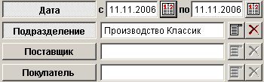
Рис. 10
Для включения параметра (фильтра) нажмите на кнопку параметра. В приведенном примере включены фильтры по диапазону дат и подразделению.
Данный блок параметров применяется на форме «Движение товара». В результате на форме будут отображены транзакции по товару за 11.11.2006 по подразделению «Производство классик».

Внешне список с выбором одного элемента отличается от списка со множественным выбором кнопкой со схематичным изображением списка. У списка с выбором одного элемента желтым цветом подкрашена только верхняя строчка. Список с множественным выбором закрашен полностью.

